“风神物流校企合作班”招聘简章
—不断超越的汽车供应链服务专家
风神物流是东风汽车旗下的专业汽车物流企业，具备国家5A级物流企业资质，通过国家高新技术企业资格认证。业务范围涵盖采购物流、生产物流、流通加工、销售物流、物流水平事业等汽车物流领域，公司总投资3亿元人民币。现拥有广州、上海、武汉、郑州四大物流中心，郑州风神物流有限公司、襄阳风神物流有限公司、武汉风神科创物流有限公司、广州东铁汽车物流有限公司、广州风神快运有限公司和大连风神物流有限公司等六个子公司，仓储面积100万平方米，物流车辆等设施1500余台套，员工7000余人。目前为东风日产、神龙汽车、东风乘用车、郑州日产、裕隆汽车等数百家客户提供专业物流服务，服务内容涉及调达物流、VMI、流通加工、PDI、物流包装、整车物流、保税物流、备件物流等汽车物流项目。
公司以“专业、服务、共创价值”为理念，与境外多家物流公司及科研机构开展技术合作，可实施全球物流作业，技术水平正与国际汽车物流标准接轨，具有强大的供应链优化整合能力。公司还与上海交通大学中美物流研究院（上海交通大学和美国佐治亚理工学院合办）合作创办了汽车物流与供应链研究中心，开展物流理论与实践、国家宏观政策的研究，汽车物流人才的培养以及汽车物流公用平台的搭建工作。
适逢公司快速发展重要契机，诚邀有志于汽车物流事业的优秀青年加盟！

- 集团总部及下属成员企业分布：
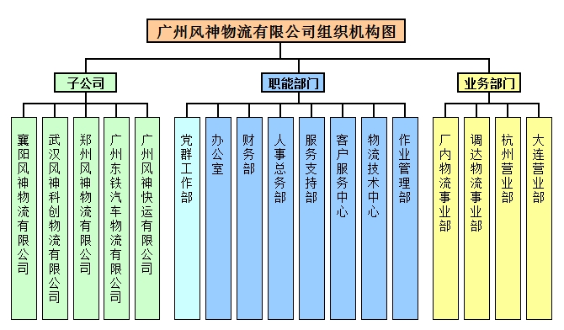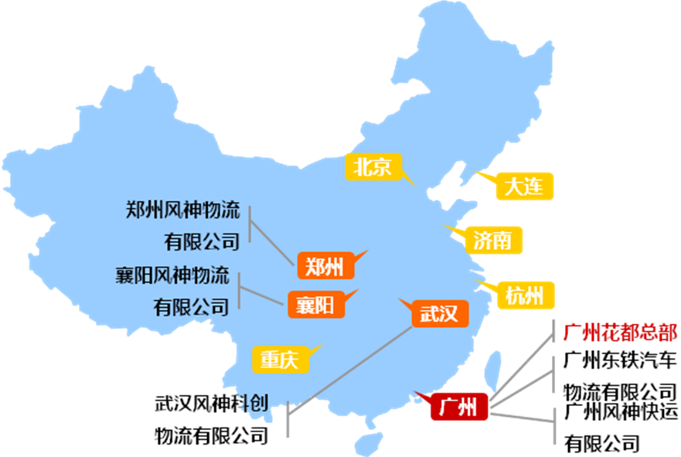
- 薪酬福利介绍
- 工资：普通作业员月综合收入2500-3500元；叉车、牵引车等技能工月综合收入3000-4000元，发放半年奖和年终奖，并根据公司业绩情况发放总经理特别奖。
- 福利：餐补300元/月，交通补贴100元/月；高温补贴、夜班津贴、节假日福利等。
- 住宿：公司提供宿舍，4人间，有空调、热水器、书桌等。
- 工作时间：每年120天休假，根据业务需要加班（有加班费）；部分岗位需要上夜班。
- “风神物流班”选拔流程：
在学校报名→参加宣讲会→通过笔试→通过HR面试→ 成为“风神物流班”的一员；

- “风神物流班”培养计划：
- 在校期间：
修读“风神物流班“必修课程→参加叉车等技能培训并取证→完成学校课程，无挂科

2、顶岗实习：
办理实习手续→入司培训3-5天→分配实习岗位→分配实习导师→3个月普工岗位学习→
叉车/牵引车等技能培训→考取厂内技能证→技能习熟→实习期技能和工作表现考核→通过考核并取得毕业证，成为公司正式员工
- 职业发展：
普通作业员→技能员→关键技能员→指导员→班长→系长→部长

如果您有志于从事汽车物流事业，并且渴望在实践中学习，愿意承担压力，勇于迎接成长的挑战，欢迎各位同学报名，并到宣讲现场参加交流！

更多信息，请关注：
1、网址：http://www.fslgz.com/
2、总部地址：广州市花都区红棉大道九塘路8号，邮编：510800
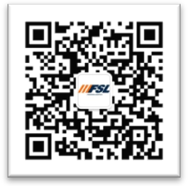
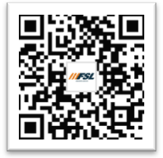
3、微信二维码： 微博二维码：

